
edv-buchversand • Delf Michel
An der Hasenjagd 4
42897 Remscheid

www.edv-buchversand.de

Ihr Ansprechpartner: Thomas Kluth
Tel.: +49 (0)2191 / 99 11 60
E-Mail: pr@edv-buchversand.de

Der Google-Code
Das Geheimnis der besten Suchergebnisse
von Henk van Ess
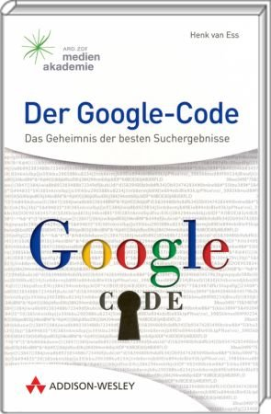

Autor: Henk van Ess
135 Seiten (Hardcover)
Erschienen 02/2011
bei Addison-Wesley

ISBN-10: 3-8273-3036-X
ISBN-13: 978-3-8273-3036-9

Best.Nr.: AW-3036

Preis: 14,80 Euro (inkl. 7%MwSt.)

Verändern Sie Ihre Suche mit Google und finden Sie Informationen, die anderen verborgen bleiben!
Das Suchen mit Google führt oft zu einem Übermaß an Informationen. Wie finden Sie aber genau das, was Sie suchen? Ganz einfach: Suchen Sie clever und lernen Sie wie Google zu denken!

Der Internet-Experte und Such-Spezialist Henk van Ess hat eine Suchmethode entwickelt, die zu einer viel kürzeren Liste mit relevanteren Ergebnissen führt. Vergeuden Sie keine Zeit mehr mit dem Durchforsten tausender Such-Ergebnisse, sondern finden Sie direkt die richtige Antwort. Der Google-Code stellt die normale Suche auf den Kopf: Sie stellen keine Frage, sondern nehmen die Antwort vorweg. Anhand zahlreicher Suchbeispiele und Screenshots lernen Sie den Google-Code kennen. Sie müssen nicht mal vor einem Computer sitzen, um sich den Google-Code anzueignen. Schon beim Lesen schlüpfen Sie in die Haut von Google und lernen genau, wie Sie erreichen, dass Google alle Geheimnisse preisgibt. Der Google-Code ist direkt anwendbar und wird Ihnen viel Zeit-Ersparnis bringen. Einige interessante Tipps aus dem dritten Kapitel können Sie schon vorab in unserer 12-seitigen Leseprobe kennenlernen.

Bestell- und weitere Informationen zum Inhalt sowie die Leseprobe und die Inhaltsangabe als PDF finden Sie unter: http://www.edv-buchversand.de/buch/?AW-3036

